“在一棵树上进行路径的修改、求极值、求和”乍一看只要线段树就能轻松解决，实际上，仅凭线段树是不能搞定它的。我们需要用到一种貌似高级的复杂算法——树链剖分。
树链，就是树上的路径。剖分，就是把路径分类为重链和轻链。
记siz[v]表示以v为根的子树的节点数，dep[v]表示v的深度(根深度为1)，top[v]表示v所在的链的顶端节点，fa[v]表示v的父亲，son[v]表示与v在同一重链上的v的儿子节点（姑且称为重儿子），w[v]表示v与其父亲节点的连边（姑且称为v的父边）在线段树中的位置。只要把这些东西求出来，就能用logn的时间完成原问题中的操作。
重儿子：siz[u]为v的子节点中siz值最大的，那么u就是v的重儿子。
轻儿子：v的其它子节点。
重边：点v与其重儿子的连边。
轻边：点v与其轻儿子的连边。
重链：由重边连成的路径。
轻链：轻边。
剖分后的树有如下性质：
性质1：如果(v,u)为轻边，则siz[u] * 2 < siz[v]；
性质2：从根到某一点的路径上轻链、重链的个数都不大于logn。
算法实现：
我们可以用两个dfs来求出fa、dep、siz、son、top、w。
dfs_1：把fa、dep、siz、son求出来，比较简单，略过。
dfs_2：⒈对于v，当son[v]存在（即v不是叶子节点）时，显然有top[son[v]] = top[v]。线段树中，v的重边应当在v的父边的后面，记w[son[v]] = totw+1，totw表示最后加入的一条边在线段树中的位置。此时，为了使一条重链各边在线段树中连续分布，应当进行dfs_2(son[v])；
⒉对于v的各个轻儿子u，显然有top[u] = u，并且w[u] = totw+1，进行dfs_2过程。
这就求出了top和w。
将树中各边的权值在线段树中更新，建链和建线段树的过程就完成了。
修改操作：例如将u到v的路径上每条边的权值都加上某值x。
一般人需要先求LCA，然后慢慢修改u、v到公共祖先的边。而高手就不需要了。
记f1 = top[u]，f2 = top[v]。
当f1 <> f2时：不妨设dep[f1] >= dep[f2]，那么就更新u到f1的父边的权值(logn)，并使u = fa[f1]。
当f1 = f2时：u与v在同一条重链上，若u与v不是同一点，就更新u到v路径上的边的权值(logn)，否则修改完成；
重复上述过程，直到修改完成。
求和、求极值操作：类似修改操作，但是不更新边权，而是对其求和、求极值。
就这样，原问题就解决了。鉴于鄙人语言表达能力有限，咱画图来看看：
如右图所示，较粗的为重边，较细的为轻边。节点编号旁边有个红色点的表明该节点是其所在链的顶端节点。边旁的蓝色数字表示该边在线段树中的位置。图中1-4-9-13-14为一条重链。
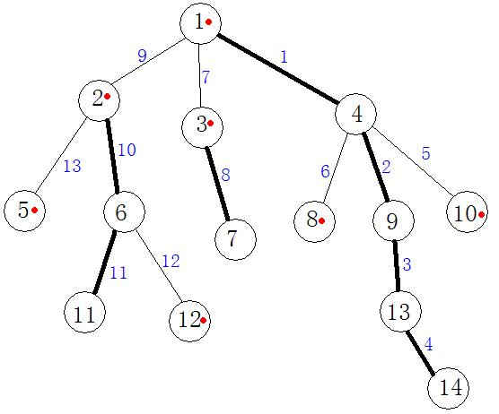
当要修改11到10的路径时。
第一次迭代：u = 11，v = 10，f1 = 2，f2 = 10。此时dep[f1] < dep[f2]，因此修改线段树中的5号点，v = 4, f2 = 1；
第二次迭代：dep[f1] > dep[f2]，修改线段树中10--11号点。u = 2，f1 = 2；
第三次迭代：dep[f1] > dep[f2]，修改线段树中9号点。u = 1，f1 = 1；
第四次迭代：f1 = f2且u = v，修改结束。

